Stinie
Концепт-документ

Введение
Stinie – голосовой ассистент, который позволяет пользователю получить максимальный контроль над компьютером при помощи голоса

Аудитория
Голосовой помощник создан для упрощения работы с компьютером. Он позволяет использовать компьютер людям, которые не имеют большого опыта пользования техникой, людям с ограниченными возможностями или людям, которым просто скучно.

Основные особенности
Ключевые особенности:
- Максимальный контроль по сравнению с аналогами
- Смена голоса на любой понравившийся
- Низкие требования к ресурсам компьютера
- Максимальная схожесть общения к человеку
- Пользовательская настройка команд

Описание ГА
Stinie – это голосовой помощник не только для контроля компьютера, но и для приятного общения. Он сможет рассказать разные истории или же играть с вами в словесные игры. Контроль над компьютером осуществляется простыми фразами которые вы используете в повседневной жизни.

Пример интерфейса
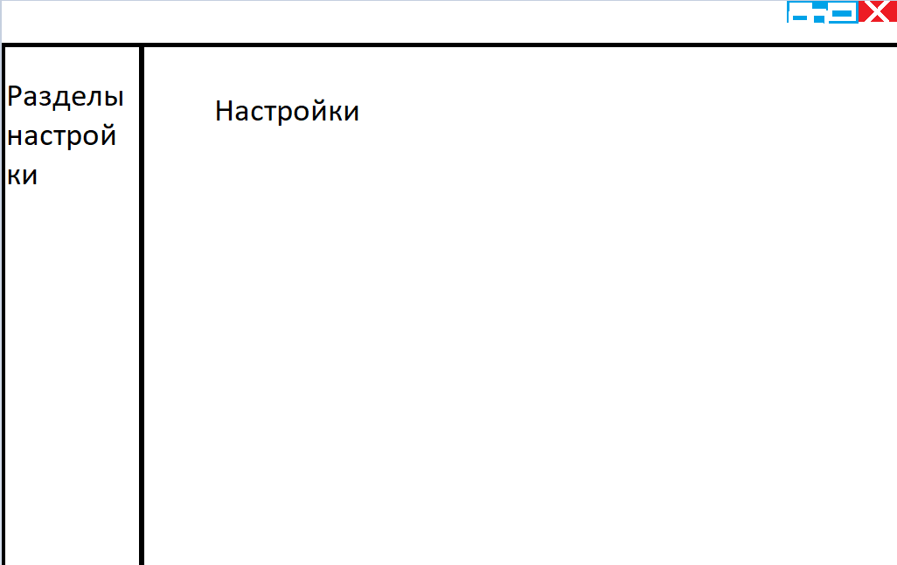
Вид интерфейса похож на интерфейс настроек Windows.

Сравнение и особенности позиционирования
Stinie имеет общие черты с другими голосовыми ассистентами, но при этом является уникальным продуктом.
Общение можно сравнить с общение с голосовым помощником Алиса от Яндекс.

Платформа
На ранней стадии планируется разработка на ПК. После будет разработка и на мобильные устройства
Требования | Минимальные | Рекомендуемые
Процессор | Intel core i3 | Intel core i3
ОЗУ | 500MB | 700MB
Видео карта | NVIDIA GeForce GTX 260

Стек технологий
Помощник написан на ЯП Python.

Обоснование стека технологий
Python был выбран потому, что его знаем лучше всего, он простой.

